**Опис досвіду за темою:**

**«Розвиток критичного мислення учнів на уроках історії та науковому товаристві з використанням елементів медіаграматності».**

**АКТУАЛЬНІСТЬ.** Школа – це простір життя учнів. Тут учень не готується до життя, а живе повноцінним життям, тому головну діяльність учителя треба будувати так, щоб сприяти становленню особистості як творця і проектувальника власного життя. Сучасне покоління формується в динамічному світі, в умовах постійно змінюваного інформаційного простору, нестабільності економічної та політичної системи. Все це вимагає від молоді уміння швидко вирішувати життєві проблеми, мобілізувати свої можливості в сучасному суспільстві. Зміни, що відбуваються в українському соціумі, висувають нові вимоги до освіти, які полягають у формуванні інтелектуально розвиненої особистості, здатної до творчості у будь - яких сферах діяльності.

ХХI століття потребує якісних змін змісту освіти спрямованої на розвиток можливостей та здібностей особистості. Завданням школи і кожного вчителя повинні бути створення умов для задоволення умов розвитку особистості, які дозволять реалізуватись, розвити власні здібності з використанням розвитку критичного мислення.

**ТЕОРЕТИЧНЕ ОБГРУНТУВАННЯ.** У Законі України “ Про загальну середню освіту ” зазначено, що загальна середня освіта повинна забезпечувати інтелектуальний, соціальний розвиток особистості. Головна мета Національної доктрини розвитку освіти полягає у створенні умов для розвитку особистості і творчої самореалізації кожного громадянина України.

Проблемою розвитку критичного мислення учнів займалися багато відомих учених, таких як: М.Планк, А. Ейнштейн, А. Пуанкаре та ін. Педагогічний аспект формування пізнавальної активності школярів у процесі творчої діяльності розкритий в роботах А.М. Алексюка, В. І. Андреєва, Б.І.Коротяєва*.* Історію розвитку теорії і методики творчості в шкільній історичній освіті розглядали у своїх працях К. Баханов, О.  Пометун, Л. Пироженко. Дослідники, а саме Піаже Ж., Холодная М.О., Сухомлинський В.А., що вивчали розвиток аналітичних здібностей, вважали, що без їхнього розвитку неможливе успішне засвоєння різних видів людської діяльності. Згідно з позицією   психолога М.О.Холодної, критичнемислення - це специфічна форма організації індивідуального розумового досвіду, що забезпечує можливість ефективного сприйняття, розуміння та інтерпретації того, що відбувається. Технологія критичного мислення є винаходом американської психології. Саме американські дослідники пізнавальних процесів досягли значних успіхів й мають визнаний у світі і пріоритет у цій галузі, зокрема Дж.Андерсон, Р.Солсо, Д.Халперн, Ч. Темпл. Український вчений С.Терно визнає критичне мислення, як наукове мислення, сутність якого полягає у прийнятті ретельно обміркованих і зважених рішень щодо довіри до будь-якого твердження.  Аналіз джерел з цієї проблеми свідчить, що сучасний підхід до розвитку аналітичних та творчих здібностей учнів, через розвиток критичного мислення є досить актуальним у сучасному суспільстві. Для досягнення необхідного результату вчитель повинен ставити перед собою конкретну мету та завдання.

**Головна ідея** моєї педагогічної діяльності полягає у розвитку критичного мислення на уроках історії та науковому товаристві через використання елементів медіаграмотності.

**Головною метою** мого досвіду є розвиток критичного мислення учнів під час загальноосвітнього процесу для подальшого використання у професійному житті.

**Головне завдання** моєї роботи є підготовка нового покоління до життя у сучасних інформаційних умовах, до критичного аналізу та сприйняття різних інформаційних потоків, навчити учнів аналізувати, розуміти, та з’ясовувати наслідки інформаційного впливу на оточуюче середовище.

**Гіпотеза** – формування і розвиток критичного мислення буде ефективним через використання елементів медіаграмотності.

**Основні принципи:**

- організація навчально-виховного процесу, при якому кожен учень має можливість опановувати не тільки базовим рівнем навчального матеріалу, а й розвивати свої аналітичні і творчі здібності;

- формування та розвиток пізнавального інтересу учнів до історії за допомогою різних форм та методів навчання, що е складовою технології критичного мислення;

- виховання соціально - активної творчої особистості, здатної до самоствердження і самовдосконалення;

- навчання учнів прийомам і технологіям рішення творчих завдань зумовлює організацію аналітичної діяльності учнів, що включає в себе такі розумові операції як аналіз, синтез, порівняння та ін.

**ПРАКТИЧНА РЕАЛІЗАЦІЯ**. Технологія мого досвіду базується на двох стрижнях – аналітиці та творчості. (Додаток ).

Аналітика це методологія пізнання, що використовує для отримання нового знання як строго наукові, так і інтуїтивні методи; засіб перетворення інтуїтивних представлень в логічний, раціональний план мислення; сукупність методів, за допомогою яких можна виявляти прихований зміст в текстах і реальних соціально-політичних і економічних процесах; процес виявлення причинно-наслідкових залежностей і просторово-часових зв'язків в яких-небудь об'єктах; процес систематизації змісту за допомогою схематизації, конструювання і моделювання сутнісних елементів і зв'язків;

процес виявлення протиріч в об'єкті пізнання, зведення складного до простого; принцип конструктивного спрощення для виявлення форм взаємодії елементів цілого і розкриття внутрішньої структури будь-якого об'єкту вивчення.

Творчість - це вид діяльності людини, результатом якої є ідеальний або матеріальний продукт, що володіє новизною і суспільною значимістю. Слід відрізняти об'єктивну і суб'єктивну сторони творчості. З об'єктивної точки зору творчість визначається її кінцевим науковим продуктом, науковим відкриттям, винаходом (Додаток 3). З суб'єктивної точки зору творчість визначається самим процесом творчості, навіть якщо кінцевий продукт не володіє необхідною соціальною цінністю і новизною.

Критичне мислення - це процес, під час якого людина може охарактеризувати явище або предмет, виразити своє ставлення до нього шляхом полеміки або аргументації власної думки, знайти вихід з будь-якої ситуації. Побудова уроків за технологією критичного мислення складається з трьох етапів, кожен з яких має завдання та методи їх реалізації, спрямованих на активізацію аналітичної та творчої діяльності.

Перший етап – виклик , під час якого відбувається активізація отриманих раніш знань, пробуджується зацікавленість до теми, визначаються цілі вивчення матеріалу.

Другий етап – усвідомлення, в ході якого відбувається безпосередня робота учнів з наданим матеріалом.

Третій етап – рефлексія, учень формує особисте ставлення до вивченого матеріалу і фіксує його за допомогою власного тексту, або зі своєї позиції в дискусії. Саме на цьому етапі відбувається переосмислення власних суджень за допомогою отриманих знань.

Переваги даної методики в тому, що вона ефективно сприяє розвитку аналітичних та творчих здібностей учнів, позитивно мотивує їх на активізацію діяльності, актуалізуючи сам предмет, як об’єкт дослідження.

Розвиток критичного мислення учнів на уроках історії та науковому товаристві, через використання елементів медіаграматності базується на трьох головних моделях: інтелектуальній, креативній, акмеологічній (Додаток 4).

**Інтелектуальна модель розвитку.** Складовими розвитку інтелектуальної моделі є:

- потреба в опануванні методичних знань;

- наявність методичних знань – знань про прийоми і засоби засвоєння учбового матеріалу;

- уміння аналізувати зміст і структуру текстів,

- уміння виділяти головне;

- уміння кваліфікувати та порівнювати джерела, об'єкти.

Найбільш ефективними засобами розвитку інтелектуальних здібностей є поєднання. Ці методи і прийоми можна використовувати на різних етапах уроку (кросворди, ребуси, шаради для перевірки та актуалізації знань; кліпи, вірші - для мотивації учбового матеріалу) (Додаток 5) .

На уроці узагальнення для 9 класу з теми «Українські землі у складі Російської та Австрійської імперій наприкінці ХVІІІ - першій третині X ІX ст.», який проходить як урок - змагання, використовуються різноманітні творчі форми роботи, під час яких створюються різноманітні продукти діяльності учнів, що підтверджує забезпечення інтелектуальної моделі розвитку на уроках.

Ці методи сприяють розвитку стійкості й зосередженості уваги, аналітичного мислення, умінню аналізувати, переходити на високий рівень узагальнення, давати визначення поняттям, здійснювати класифікацію, здатності встановлювати логічну послідовність між предметами, відслідковувати причинно - наслідкові зв'язки, що формує стійкий пізнавальний інтерес при поєднанні емоційного і раціонального у навчанні.

**Креативна модель розвитку.** Креативна модель включає в себе такі напрямки розвитку учнів, як можливість породжувати нові оригінальні ідеї, знаходити адекватний вихід з різноманітних ситуацій, що виникають в навчальному процесі, спроможність адаптації до змін і нестандартних ситуацій, синтез творчої активності та рівня підготовленості до саморозвитку та самовдосконалення (Додаток 6). Саме тому цю модель розвитку я засновую на пошуково – дослідницькій діяльності, яка акцентується на самостійності вміння ставити перед собою проблеми та вирішувати їх (Додаток 7).

В шкільному віці існують всі умови для розвитку креативного потенціалу: учні потребують нового досвіду, шукають стимули та знаходять для себе проблеми, мають широку уяву, багате сприйняття, легко та гнучко змінюють ідеї, засоби мислення, випробують зацікавлення, захоплення своїми діями. . Комбінування різних форм роботи має ряд переваг у створенні креативної моделі, але найбільш ефективною є групова форма роботи « Результат, отриманий групою, завжди вищий за результат, досягнений будь-яким з її членів окремо». (М.А.Каріян)(Додаток 8).

Актуальними на сьогодні є такі методи як «РАФТ», «шість шляп», «фішбоун», «кластер», «ключові слова», «Займи позицію» та «Віче», «павутинка діскусій», «Інсерт», «Сінквейн» «таблиця З-Х-Д» (Додаток 9 ). Також для формування креативної моделі використовуються мультимедійні підручники, «віртуальна енциклопедія Кирила та Мефодія», презентації, відеокліпи.

На уроках я намагаюсь створити такі умови, щоб кожен учень зміг розкрити свій креативний потенціал (розкриваючи чутливість до проблеми, здатність до синтезу, дивергентність мислення, побіжність думки). Затребуваним, в плані розвитку креативної моделі є прийом «Віче», використовується для групової дискусії, аргументації власної точки зору, знайдення правильних рішень, розгляду проблеми під різним кутом зору, засвоєння значного обсягу інформації. Алгоритм даного прийому є процес, який відбувається при переході від емоційного відношення до проблеми, з’ясовуючи зміни або стверджуючи правоту власної точки зору, використовуючи аргументи та докази в процесі осмислення наданої проблеми. (Додаток 10).

Так на уроці з теми «Поширення ідей просвітництва на Західній Україні», застосовуючи прийом «Віче», учні об’єднались в три групи за власною точкою зору на емоційному рівні при відповіді на питання: «Як ви вважаєте, Україна повинна орієнтуватись у своєму розвитку на: Росію, Європу, власний досвід », потім на протязі уроку накопичують аргументи і докази для відстоювання або зміни власної точки зору в кінці уроку при презентації власних висновків. (Див. розробки уроків)

Розвиток креативної моделі творчості, дає можливість учням краще розуміти історичний контекст за допомогою підвищення мотивації, проводячи паралелі із сучасністю, вчитися займати власну позицію, толерантно ставитись до думок інших людей з протилежною точкою зору.

**Акмеологічна модель розвитку.** Акмеологічна модель надає можливість переходу до значного розвитку учнів в системі освіти, при цьому підвищується якість освіти, пізнавальні мотиви, навчання стає внутрішньою потребою, а творче переосмислення дійсності стає провідним. Формування акмеолгогічної моделї розвитку учнів відбувається за допомогою таких форм роботи, як створення діаграм (після проведення соціологічних досліджень), створення власних творчих проектів - інформаційних, пізнавальних, культурологічних. Робота над проблемними питаннями, створення власних наукових досліджень для роботі в МАН, публікації статей в журналах, створення наукових проектів готує учнів до адаптації в сучасному суспільстві. Через використання профільної направленості учні здобувають навички, що стануть у нагоді в подальшому дорослому професійному житті. Використання методів і прийомів даної моделі можливо як у класно - урочній системі, так і в позакласній роботі. Наприклад, при створенні виховного заходу «Поліетнічність в Донецькому регіоні: минуле, сьогодення, майбутнє » учні усвідомили себе невід’ємною частиною сучасного суспільства, досліджуючи та використовуючи різноманітні методи роботи професійних соціологів, журналістів, дослідників та фотографів.

Успішність окресленої технології навчання досягається завдяки використанню всіх можливостей учнів в системі освітнього процесу та за його межами. Дана технологія має великі можливості для розкриття аналітичного потенціалу кожного учня . використання технології критичного мислення дозволяє створити максимальні умови для розвитку аналітичних та творчих здібностей учнів на уроках історії та науковому товаристві.

**Аналіз результатів професійної діяльності.** Моніторинг якості знань показав, що залучення учнів до самостійної пізнавальної діяльності на уроках історії сприяє зростанню цього показника ефективності праці учителя( додаток ). Важливим критерієм доцільності упровадження досвіду є також позитивна динаміка самоосвітньої діяльності учнів, збільшення кількості тих, хто має високий (працюють самостійно) та середній (працюють відносно самостійно) рівень самостійності (додаток ). Учні з чітко визначеною пізнавальною орієнтацією залучаються до науково-дослідницької роботи Донецького територіального відділення Малої Академії Наук (додаток ). Протягом 4 років учні НВК «гімназія - школа » № 27 стають переможцями і призерами II (обласного) етапу Всеукраїнського конкурсу-захисту науково-дослідницький робіт учнів - членів МАН та міських і обласних олімпіад з історії. У вихованці гімназії були визначені учасниками ХІ Міжнародного конкурсу творчих робіт «Уроки Холокоста – путь до толерантності», призерами всеукраїнського конкурсу наукових робіт з правознавства Острожська академія, учасниками всеукраїнського конкурсу Чеховських творчих робіт «Краткість – сестра таланту», учні є призерами міських конкурсів, приймали участь у обласній конференції «Друга світова війна: людський вимір та уроки історії». Це є результатом постійної індивідуальної роботи вчителя з обдарованими учнями на основі програм індивідуального розвитку та саморозвитку (допомога у визначенні джерел; корекція аналізу, систематизації, узагальнення наукового матеріалу; оформлення науково-дослідницької праці; підготовка до виступу - проведення шкільної конференції МАН). Для вдосконалення роботи з учнями у науковому товаристві було складено індивідуальні програми , розроблений механізм створення індивідуального освітнього плану для роботи з обдарованими дітьми , яка була представлена на семінарі директорів шкіл міста Маріуполя 2014- 2015 навч. році ( додаток ).

Представлений досвід роботи має практичне застосування. Автор досвіду працювала у складі міських та обласних творчих груп. Елементи досвіду були опубліковані в журналах «Шкільне життя», та «Учительський журнал». Робота в науковому шкільному товаристві «Інтелект», дистанційне навчання через Інтернет ресурси (електронна пошта та власний WEB - сайт), активна робота підготовки до виховних закладів в школі і місті, створення власних творчих проектів під час навчання для вдосконалення роботи на уроках, участь у предметних тижнях, конкурсах, в МАН, олімпіадах.

**Бібліографія**

Баєв Б.Ф. Психологія навчання. К., 1994,596.

Баханов К.О.Традиції та інновації у навчанні історії в школі. - З.:Просвіта,2003.

Баханов К.О.Інноваційні системи, технології та моделі навчання історії в школі. - З.: Просвіта,2003.

Вєнцева Н.О. Дискусійні методи на уроках історії України 7-8класи. - Х.: Основа,2007

Вагин А.А. Методика обучения истории в школе. М., 1972 .

Вяземский Е.Е., Стрелова О.Ю. Методические рекомендации учителю истории. Основы профессионального мастерства. М., 2001 .

Вяземский Е.Е., Стрелова О.Ю. Как сегодня преподавать историю в школе. М., 2004.

Горохівський П.І. Трипільська культура: Посібник для вчителів історії України // Рідна школа. – 1996. – № 7.

Горохівський П.І. Найдавніша історія України: Посібник для вчителів // Рідна школа. – 1999. – № 3.

Десятов Л.Д.Методи розвитку історичного мислення засобами наочності.-Х.:Основа,2008.

Короткова М.В. Методика проведения игр и дискуссий на уроках истории. М., 2003

Лийметс Х.Й. Г. Альтернативы в истории.// Преподавание истории в школе. №5, 1991 г.

Пометун О.І. Енциклопедія інтерактивного навчання. – К.:2007

Пометун О.І.,Фрейман Г.О.Методика навчання історії в школі. -К.: Генеза, 2009.

Селевко Г.К. Современные образовательные технологии. М., 1998 .

Сергеев И.С.Как организовать проектную деятельность учащихся: Практическое пособие для работников общеобразовательных учреждений. – 7-е изд., испр. и доп. – М.:АРКТИ,2009.

Хуторской А.В. Педагогическая инноватика: методология, теория, практика. - М.: УНЦ ДО, 2005

Хуторской А.В. Развитие одарённости школьников: Методика продуктивного обучения: Пособие для учителя. - М.: Гуманит. Изд. Центр ВЛАДОС, 2000

Короткова М.В. Методика проведения игр и дискуссий на уроках истории. М., 2003 г.

Шарко В.Д. Сучасний урок: технологічний аспект/ Посібник для вчителів і студентів. – К.:СПД Богданова А.М., 2007. – 220с.

Енциклопедія педагогічних технологій та інновацій/Автор-укладач Н.П.Наволокова. – Х.: Вид.гр. «Основа»,2009.

***додатки***

Додаток 6 .

Додаток 7

Джерела творчої активності

**Структура креативності**

Технологія розвитку критичного мислення через елементи медіаграматності

Додаток 4

**Розвиток критичного мислення**

Засвоєння потреб суспільства

Інтерпретація отриманого досвіду

**Креативна модель**

**Акмеологічна модель**

**Інтелектуальна модель**

***Вченість***

Інтелектуальна пізнавальна діяльність

***Психофізична активність***

працездатність

***Моральність***

Цінісно – мотиваційна схема

***Комунікабельність***

Здатність до співпраці, колективізму, взаємодії

***Кваліфікація***

Професійна компетентність

Додаток 3

Головні аспекти розвитку творчості

індівідуальна

групова

фронтальна

Додаток 8

Додаток 9

ДОРОБКА МЕТОДІВ ТА ПРИЙОМІВ ДЛЯ РОЗВИТКУ АНАЛІТИЧНИХ ТА ТВОРЧИХ ЗІБНОСТЕЙ НА УРОКАХ ІСТОРІЇ

|  |  |  |
| --- | --- | --- |
| ІНТЕЛЕКТУАЛЬНА МОДЕЛЬ РОЗВИТКУ ТВОРЧОСТІ | КРЕАТИВНА МОДЕЛЬ РОЗВИТКУ ТВОРЧОСТІ | АКМЕОЛОГІЧНА МОДЕЛЬ РОЗВИТКУ ТВОРЧОСТІ |
| «Дослідження джерел історичних знань» «Мозковий штурм» «куточки»  Графічні роботи(схеми, кросворди, таблиці, постери, ребуси)  «Кластер»  «Аналіз явищ, подій, процесів»  «Дискусія»  «Порівняння»  «Гіпотеза»  «Рецензія»  «Віче» | «Проект»  «Дослідження історичних джерел»  «Мозковий штурм»  «Прес»  «Займи позицію»  «Віче»  «Гірлянда асоціацій»  «Інсерт»  «Сінквейн»  «Сенкан»  «Дискусія» | «Творче дослідження» «Демонстрація» «Порівняння»  « Постановка диференційованих самостійно-пошукових і проблемних завдань» «Дослідження»  « Аналіз та синтез отриманих даних» «Дискусія»  «Мозковий штурм» «Діалог»  «Відкритий мікрофон»  **«**Коло ідей»  «Смислове бачення»  «Евристичні питання»  «Евристичне дослідження» |

ДОДАТОК 10

***СТРУКТУРА ПРИЙОМУ «Віче»***

ДОДАТОК 5

ПРИКЛАДИ ТВОРЧИХ РОБОТ УЧНІВ

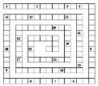 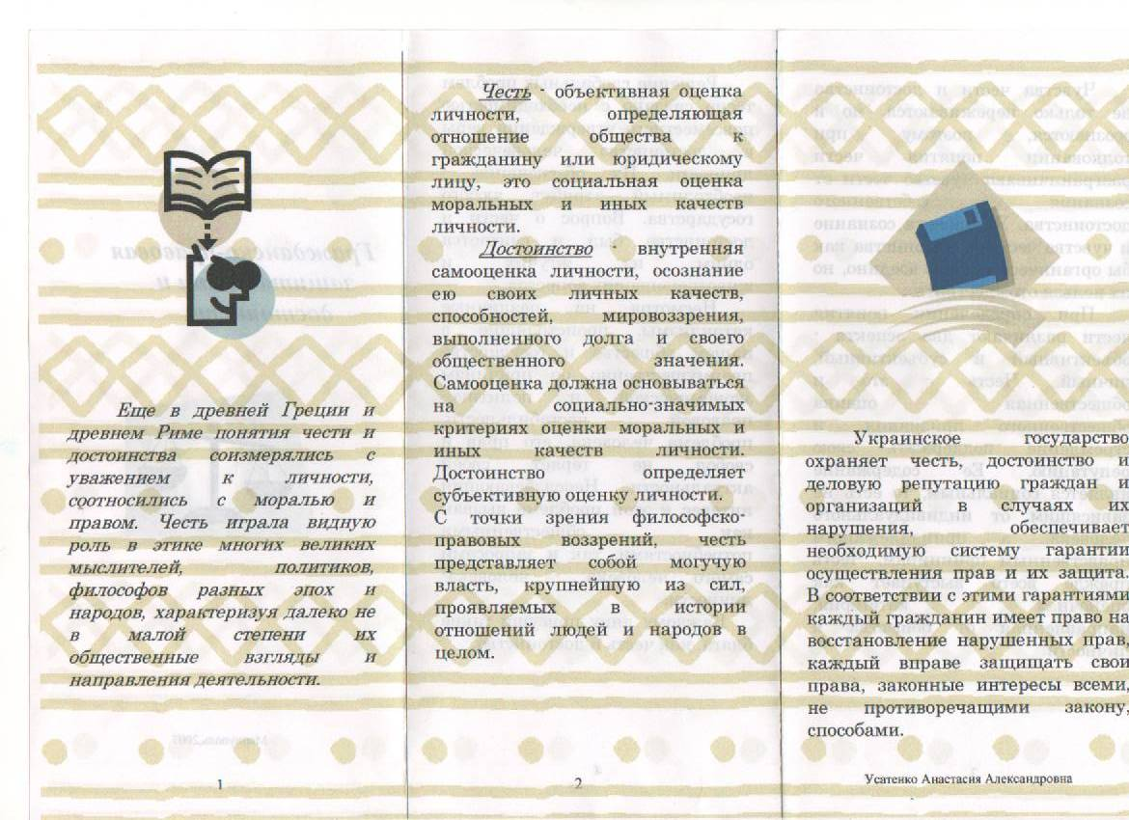 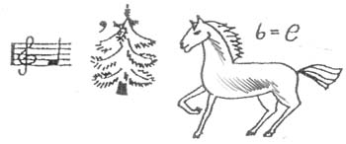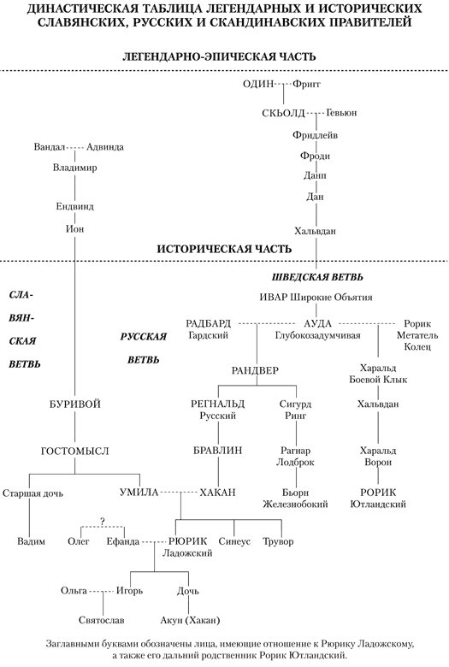

Зведена таблиця

результативності роботи за участю учнів в олімпіадах,

захисті науково-дослідницьких робіт МАН

Вчитель – Чеботарьова С.В

|  |  |  |  |  |  |  |
| --- | --- | --- | --- | --- | --- | --- |
| Навч  рік | Вид діяльності | Кількість переможців | | | Прізвища | |
| Міський етап | Обласний етап |  | |
| 2012-2013 | Олімпіада | І місце ( 8 кл.) | ІІІ місце ( 8 кл.) | ДМИТРОВ ДАНИЛО | |
| МАН | ІІ місце (правознавство) | ІІ місце (правознавство) | СЕНЬ ВІКТОРІЯ | |
| І місце (етнографія) | ІІ місце (етнографія) | КОЗАЧОК НАТАЛЯ | |
| 2013- 2014 | Олімпіада | І місце (9-й кл.) | ІІ місце ( 9 кл.) | ДМИТРОВ ДАНИЛО | |
| МАН | І місце (етнографія) | УЧАСНИК | МАЗУРЕНКО КАРИНА | |
| 2014-2015 | Олімпіада | ІІ місце (8-й кл.) |  | КОТЛУБЕЙ ТЕТЯНА | |
|  | ІІ місце (10-й кл.) | ІІ місце (10-й кл.) | ДМИТРОВ ДАНИЛО | |
| МАН | ІІ місце (філософія) | ІІ місце (філософія) | ЛЕОНОВИЧ РОМАН | |
| 2015-2016 | Олімпіада | ІІ місце (8 -й кл.) | ІІ місце (8 -й кл.) | ХАРАЧУРА ДМИТРО | |
| І місце (9 -й кл.) | УЧАСНИК | КОТЛУБЕЙ ТЕТЯНА | |
| ІІІ місце (10 -й кл.) |  | ГЛУХІХ МАРІЯ | |
| МАН | ІІ місце (соціологія) |  | ПОМЕЩЕНКО АНАСТАСІЯ | |
| ІІ місце (всесвітня історія) |  | САВЧЕНКО ДЕНИС | |

ДОДАТОК . Діаграма «Моніторинг якості навчання учнів»

Пояснення: у діаграмі були застосовані дані моніторингу унів 9- 11 класів з історії України , що показують якість навчання у 2012-2013 н.р. та у 2014-2015 н.р. вчитель Чеботарьова С.В.

ДОДАТОК . Діаграма «Моніторинг рівня самостійності учнів 9-х класів»

Діаграма «Моніторинг рівня самостійності учнів 11-х класів»

|  |  |  |  |  |  |
| --- | --- | --- | --- | --- | --- |
| **Технологічна карта уроку з технології критичного мислення** | | | | | |
| **Стадія (етап)** | **Діяльність вчителя завдання.** | | **Діяльність учнів** | **Доцільні методи та прийоми** | |
| Етап виклику | Виклик знань, що вже є з теми, активізація учнів, мотивація для подальшої праці. | | Учень згадує , що йому відомо з вивченого питання, задає питання, на які хотів би отримати відповіді. | Складання списку відомої інформації, розповідь – за ключовими поняттями, систематизація матеріалу(графічна): [кластери](http://altai.fio.ru/projects/group3/potok67/site/appendix.htm#1#1), таблиці;  переплутані логічні ланцюжки | |
| Інформація отримана на першій стадії, заслуховується, записується, обговорюється, робота проводиться індивідуально - парно – групами. | | | | | |
| Етап усвідомлення  (реалізації) | | Збереження зацікавленості до теми при безпосередній роботі з новою інформацією поступовий перехід знань від «старої» до «нової» інформації | Учень знайомиться з текстом, використовуючи запропоновані вчителем методи, робить помітки на полях , робить записи під час усвідомлення нової інформації | | Методи активного читання:  – [маркировка з використанням знаків:](http://altai.fio.ru/projects/group3/potok67/site/appendix.htm#3#3)  «v», «+», «-», «?» ;  – пошук відповідей, поставлених у першій часині уроку. |
| Безпосередній контакт з новою інформацією | | | | | |
| Стадія рефлексії | | Повернути учнів до початкових записів, внести зміни та доповнення,надати творчі, дослідницькі та практичні завдання на основі вивченої інформації . | Учні аналізують інформацію порівнюючи «нову» та «стару», використовуючи знання отримані на стадії осмислення. | – заповнення кластерів, таблиць, встановлення причинно – наслідкових зв’язків,різні види дискусій, турніри, створення власних творчих проектів, | |
| Творчий аналіз , інтерпретація вивченої інформації, робота ведеться індивідуально – в парах групах. | | | | | |

**Головні прийоми технології критичного мислення**

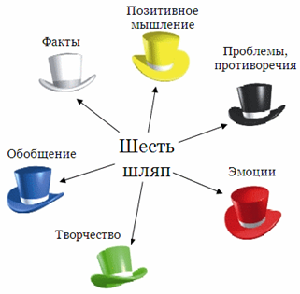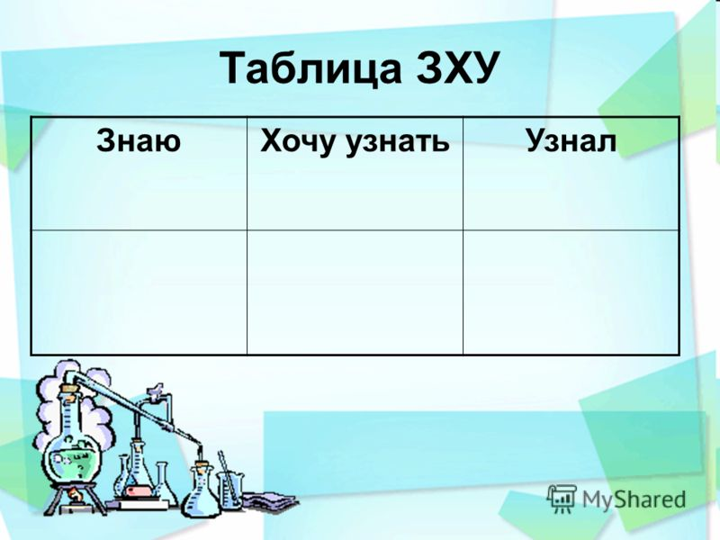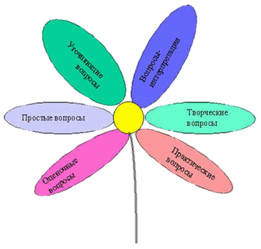

**Ключові слова**

**Кластер**

**Фішбоун**

**Інсерт**

**ТаблицЯ  
З-Х-Д**

**Синквейн**

**Шість   
шляп**

**РАФТ**